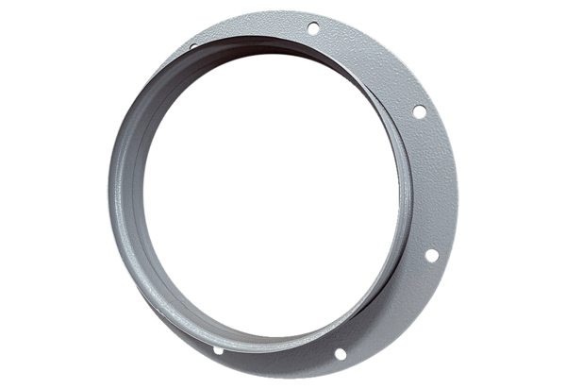Tubulure d'aspiration ASI 35Unité de conditionnement : 1 pièceGamme: C
Numéro de référence : 0073.0438Fabricant : MAICO

